17.10.2024 в нашей школе состоялся увлекательный турнир по шашкам и шахматам, который собрал множество участников. Это событие не только выявило лучших игроков, но и стало отличной возможностью для всех участников узнать больше о стратегиях и тактиках этих древних игр.

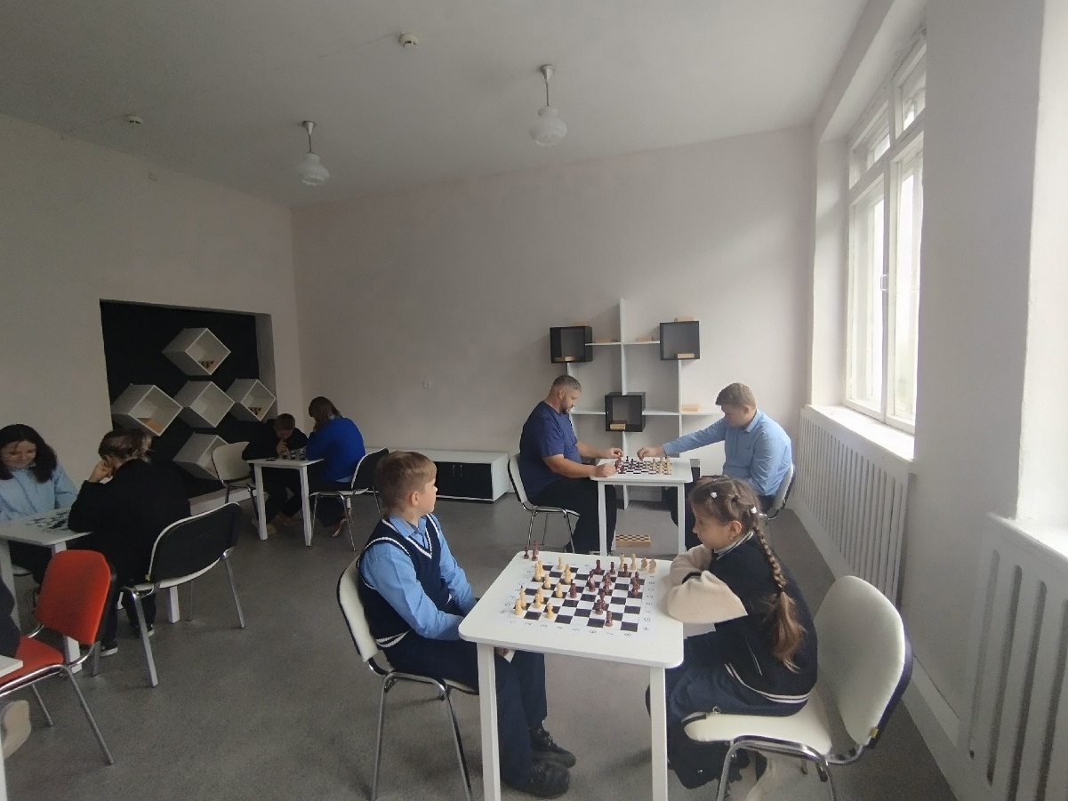Игры проходили в напряжённой атмосфере, где каждый ход мог стать решающим. Участники соревновались в круговом формате, что позволило каждому сыграть с каждым и проявить свои лучшие качества. Игроки продемонстрировали невероятную выдержку и умение просчитывать ходы наперёд, проявили терпение и стратегическое мышление.

